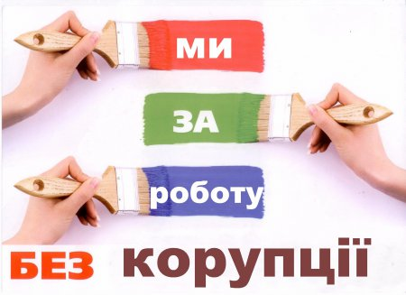

9 грудня – Міжнародний день боротьби з корупцією
Щорічно 9 грудня з ініціативи Організації Об'єднаних Націй відзначається Міжнародний день боротьби з корупцією (International Anti-Corruption Day)
В мексиканському місті Меріда на політичній конференції високого рівня в цей день - 9 грудня 2003 року була відкрита для підписання Конвенція ООН проти корупції (ухвалена Генеральною асамблеєю ООН 31 жовтня 2003 року).
Документ зобов’язує держави, які підписали його, оголосити карним злочином хабарі, розкрадання бюджетних коштів і відмивання корупційних доходів. Відповідно до одного з положень конвенції, необхідно повертати кошти до тієї країни, звідки вони надійшли в результаті корупції. Конвенція - перший документ такого роду. Він особливо важливий для країн, де корумпованість всіх структур завдає шкоди національному добробуту.
Згідно з Конвенцією ООН корупція - це зловживання державною владою для одержання вигоди в особистих цілях, в цілях третіх осіб і груп, а також різні форми незаконного привласнення публічних коштів для приватного використання.
Корупція руйнує можливості і породжує нерівність загрозливих масштабів. Це явище підриває права людини і порушує діяльність органів державної влади, стримує економічне зростання і створює диспропорції на ринках.
Набула чинності Конвенція в грудні 2005 року після її ратифікації 30 країнами. Україна ратифікувала її в 18 жовтня 2006 року.
В рамках Всеукраїнської акції «16 днів проти насильства» спільно з управлінням соціального захисту населення Новпосковської РДА, Новопсковським районним сектором філії Державної установи «Центр пробації», Новопсковським відділом поліції Головного управління Національної поліції заплановано захід приурочений до Міжнародного дня боротьби з корупцією.

